Fællesspisning

Torsdag d. 8. maj 2025 kl. 18.00
Ørslev Kulturhus

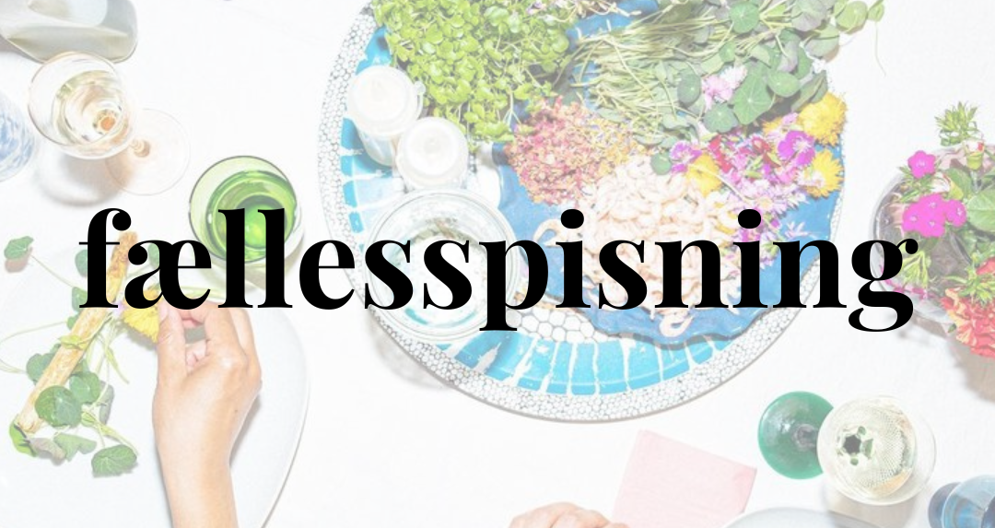

Menu: Pinsefrokost
(Kokkene tager forskud på pinsen og tilbereder en lækker pinsefrokost!)
Kokke: Eva, Jannik, Jens (+ hjælpere)
(- vegetarer giver lige besked, så finder vi ud af et alternativ!)

Til maden sættes vand på bordene, desuden er der mulighed for at købe øl (10 kr.), vand (10 kr.) eller vin (80 kr.)
Efter spisning er der mulighed for gratis kaffe eller te.

Pris: voksne: 60,- kr., børn (u/12 år): 30,- kr.

Husk: Medtag eget service og bestik

Tilmelding: - senest søndag d. 4. maj 2025.
- til Margit, 20136915, margit@machri.dk (eller på Facebook)
- til Kjeld, 20169008, kjeldkampp@outlook.dk

Ørslev Landsbylaug

